Mathématiques 6ème : travail en distanciel du 11 au 15 octobre et du 18 au 22 octobre

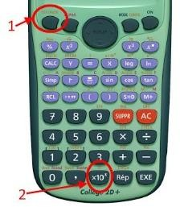
Dessine ton Monsieur et Madame Niveau débutant
Trouve les réponses aux questions suivantes et dessine le corps, les yeux, le nez, la bouche et l’accessoire du personnage. Tu rédigeras chaque question sur ton cahier en indiquant les calculs et unités. Bonne création !
Rappel : Longueur du cercle = 2 x pi x Rayon, tu utiliseras la touche pi de la calculatrice en faisant "seconde puis touche x10x" (voir dessin).

Questions | Réponse A | Réponse B | Réponse C
Le corps  Calcule le périmètre d’un cercle de rayon 3cm. Donner le résultat arrondi à l’unité prés. | 18 cm | 19 cm | 20 cm
Les yeux  Calculer le périmètre d’un cercle de diamètre 8 cm. Donner le résultat arrondi à l’unité près. | 23 cm | 24 cm | 25 cm
Le nez  Calculer la longueur d’un demi- cercle de rayon 10 cm. Donner le résultat arrondi à l’unité près. | 31 cm | 32 cm  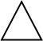 | 33 cm
La bouche  Calculer la longueur d’un quart de cercle de rayon 6 dm. Donner le résultat arrondi à l’unité près. | 8 dm | 9 dm | 10 dm
Accessoires  Calculer la longueur d’un tiers de cercle de diamètre 12 mm. Donner le résultat arrondi à l’unité près. | 11 mm  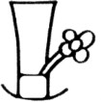 | 12 mm | 13 mm
Réalise ici ton dessin :

Dessine ton Monsieur et Madame Niveau diabolique
Trouve les réponses aux questions suivantes et dessine le corps, les yeux, le nez, la bouche
et l’accessoire du personnage. Tu rédigeras chaque question sur ton cahier en indiquant les calculs et unités. Bonne création !
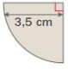
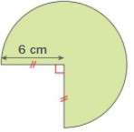
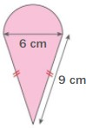
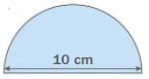
Rappel : Longueur du cercle = 2 x pi x Rayon tu utiliseras la touche pi de la calculatrice.

Questions | Réponse A | Réponse B | Réponse C
Le corps Calcule le périmètre de la figure suivante.  Donner le  résultat arrondi au dixième près. | 25,6 cm  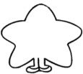 | 25,7 cm  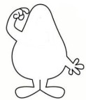 | 26 cm
Les yeux  Calcule le périmètre de la figure suivante. Donner le résultat arrondi au dixième près. | 12 cm | 12,4 cm | 12,5 cm
Le nez  Calcule le périmètre de la figure suivante. Donner le résultat arrondi au dixième près. | 40,2 cm | 40 cm | 40,3 cm
La bouche  Calcule le périmètre de la figure suivante. Donner le résultat arrondi au dixième près. | 27,4 cm | 28 dm | 27,4 dm
Accessoires  Calculer la longueur du rayon d’un cercle de périmètre 20 cm. . Donner le résultat arrondi au dixième près. | 3 cm | 3,2 cm | 3,1 cm
Réalise ici ton dessin :

